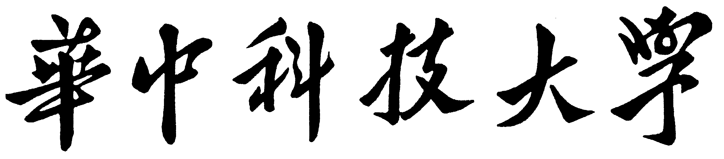

研 究 生 选 题 报 告

论文题目

学 号 M201676063
姓 名 叶玉腾
专 业 软件工程
指 导 教 师 沈刚 教授
院（系、所） 软件学院

华中科技大学研究生院制

课题来源、目的和意义
聚类作为一些数据分析得方法，在生物学，计算机科学，物理学等等许多领域局的了
舆论是指民众在社会生活中对具体事件、人物等所持的观点态度的集合。而在一段时间里，在一定的社会空间内，围绕某社会事件的发展过程，民众对其中涉及的人物、机构等观点集合的整体状况被称为“舆论的情况”，简称为舆情。对于社交网络中舆情信息传播与观点演化有助于了解具体社交网络中舆论的形成和发展及消亡，把握影响舆情发展的关键参数与节点有助于舆情学发展，有利于理解真实社交网络的拓扑结构，对复杂网络理论有一定意义。除此以外，舆情研究需要用到计算机仿真模拟舆情变化、自然语言处理获取基础数据等，理论研究可以加深研究工具的进步。
研究在特定网络拓扑结构上不同节点舆情变化方式的模型被称为舆情动力学模型。舆情学的研究范围广，包括舆论传播过程、舆情演化过程、热点舆情事件发现和意见领袖发现等方面。舆情演化过程主要指：在一个网络结构载体下，基于演化模型，在时间序列上对用户行为做出预测，从收敛时间、收敛速度、收敛簇数目、最终情感正负比等角度考察舆论的最终走向。舆情演化的模型又包括离散型舆情动力学模型、连续型舆情动力学模型、基于复杂网络的建模、基于博弈论思想的演化模型等。
常见的连续型舆情动力学模型包括Deffaunt模型和Hegselmann-Krause模型。意见领袖是舆情演化过程中起重要作用的网络节点。虽然Deffaunt模型存在用其它方式引入意见领袖观念的影响，但是Deffaunt模型个体没有充分考虑节点周围邻域，本身收敛较慢。而在收敛较快的Hegselmann-Krause模型中，普遍以加权值方式引入其他影响因素（如意见领袖、极端意见者、节点亲密关系）且其它影响因素值常常没有考虑网络拓扑结构特征。这种方式忽略了意见领袖与普通网民舆情驱动原因的不同，意见领袖的演化常常受利益驱动，与普通网民自发受周边人影响不同。事实上，意见领袖作为舆情传播中的利益相关者和重复影响普通用户者，显然不能和普通用户使用同一模型。同时，目前舆情动力学模型与复杂网络常常分开研究，Hegselmann-Krause演化中并未用到网络拓扑结构的特征。为了解决上述问题，在特定网络拓扑结构下，需要改进Hegselmann-Krause模型，使其更好符合网络舆情演化现象，解释网络舆情演化规律。

国内外概况和预测
自社会科学领域大师Lasswell提出离开著名5W(Who, say What, Which, Whom, What Effect)理论后，学者们对舆情学的研究不断加深。舆情学的研究范围广，包括舆论传播过程、舆情演化过程、热点舆情事件发现和意见领袖发现等方面。舆情演化过程主要指：在一个网络结构载体下，基于演化模型，在时间序列上对用户行为做出预测，从收敛时间、收敛速度、收敛簇数目、最终情感正负比等角度考察舆论的最终走向。由于舆情传播过程类似生物学科和物理学科一些现象，学者们不停将其他领域研究成果融入到舆情传播和演化模型中。国内外对舆情动力学模型的研究已经取得不少成果。
舆情动力学模型主要包括连续型离散动力学模型和舆情动力学模型。离散型模型主要采用离散型数值观念，用户意见值仅有正面意见观念和负面意见观念两个值，一般选为0或1。这类模型包括元细胞自动机模型、投票者模型、多数决定者模型等。离散型演化模型研究较早，各方面改进模型比较成熟。离散型模型擅长模拟二值问题，但是忽略了现实中得到最终结果的过程。人们的观点值会随着时间变化在赞成与反对之间徘徊。连续型模型解决了这个问题，观点值可以是[0,1]区间内(0表示对观点持彻底否定态度，1表示对观点持肯定态度)任一值，这很好模拟了个体对一些敏感问题模糊不清的态度。连续型模型中，Deffuant模型基础模型简单，早期学者们对其研究更为充分。2013年后，对于Hegselmann-Krause模型的优化研究逐渐增多。
随着舆情动力学模型的发展，各种各样的影响因子（意见领袖、极端意见者等）被以各种方式引入上述经典舆情动力学模型中。2010年，Kitsak 在研究现实复杂网络过程中，运用 SIR 模型以及 SIS 模型和k-shell算法，研究网络中影响力最大的节点并非度最高节点而是通过k-shell分解算法得到的点。2014年，黄庆花在Deffaunt模型中引入节点记忆模型。2016年，胡珑瑛在研究政府与网民博弈中，引入博弈行为判断下一步舆情走向，但是没有引入经典舆情动力学模型。2017年，彭小兵则基于SIR模型引入网络媒体、意见领袖等变量来探究邻壁效应。2018年，曾子明则引入BP神经网络处理感染节点的传染影响度，区别了中心节点和普通节点在传染病模型中传染的区别。Zhao Y等人在2016年通过区分意见领袖并将其以非普通民众权值方式引入hk迭代模型中。但是，目前Hegselmann-Krause模型融入意见领袖的方式仍是简单权重方式，这没有考虑意见领袖舆情驱动原因，也没有充分考虑舆情载体的网络拓扑结构。这导致现有Hegselmann-Krause模型及其改进模型的演化结果与真实舆情演化结果相差大。
随着机器学习的发展，自然语言处理(NLP)的研究不断深入，给舆情演化模型提供了技术支持。随着NLP技术的发展，研究人员可以将现实文本数据转化为情感值，使研究人员可以通过现实数据评价模型好坏。

采用的技术方案和设计
基于现有问题，论文计划在特点网络拓扑结构上改进经典舆情演化Hegselmann-Krause模型。考虑到意见领袖是社会舆情网络中影响力大的节点，在社交网络中起重要作用。但是，目前收敛时间较快的Hegselmann-Krause的舆情演化模型中融合意见领袖的方式是简单加权。因而需要在特定网络结构下，让意见领袖采用基于利益最大化原则方式进行演化。这样虽改进了意见领袖观点，但是没有使意见领袖影响所有网民，无法体验意见领袖的作用。因此用记忆方式和基于拓扑结构的权重值将意见领袖意见影响于普通网民。
主要复杂网络包括WS小世界网络和BA无标度网络。小世界网络不满足无标度特性，BA无标度网络不满足小世界特性，因此采用可聚类的BA无标度作为舆情演化载体。提出可递减距离影响的可聚类无标度网络，这种方法引入邻域连接方法，考虑到三度影响力递减思想。
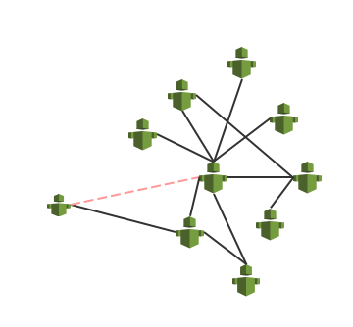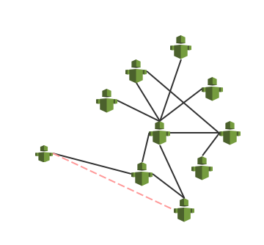
（a）优先连接 （b）邻域连接
意见领袖发布的观点往往涉及他们的网络关注度（更多用户会关注他们，从而可能带来经济收益）、社会地位和利益群体。因此，按照普通群众的演化规则来演化意见领袖是不合适的。意见领袖的观点变化涉及到各方利益群体的博弈，会按照他们的综合利益最大化来进行演化。当意见领袖发表肯定观点时会给他带来网民关注度，此时定义收益为U；当意见领袖发表否定观点时也会带来的网民关注度，定义这个收益为V。由于网民在社交网络上表达的观点消极性，负面观点更容易被接受，因此发表负面观点会为用户带来额外的效应V₁()。当意见领袖i发表观点与相应网民观点不同时，会带来掉粉被喷现象，对意见领袖带来一定的损失，定义这个损失为M₁。当意见领袖发表不符当局认知的消极观点时，可能会给意见领袖带来线上封号或者线下被控制的风险损失，定义这个损失为V₂。可以设计博弈矩阵如下：
普通网民  意见领袖 | 采纳 | 不采纳
积极肯定
消极否定
在网络舆情传播中，普通网民一般倾向于查看与自己类似的观点，以期获得认同感，HK模型正是基于这个基础。但是，意见领袖由于是大V用户，普通用户会通过各种渠道（网络平台主动推送或线下与人讨论）获得大V用户观点。当观点与普通网民观点相差过大时，普通网民不会信任这个观点，但是观点会在普通用户的记忆中发酵。当意见领袖影响力非常大，即使用户不同意该观点，仍旧会被动反复看到意见领袖观点，记忆中观点沉淀值达到一定程度，则该观点可能对普通用户产生影响。这种记忆效应对于普通网民内部舆情演化影响比较小，因为大部分网民不会主动去获取与自己观点相差较大观点。因此对于非有界信任内的大V用户，普通网民会形成记忆沉淀。
采用python脚本语言和Matlab建模工具对社交网络的舆论形成、演化过程做了建模仿真，进而提出与现实相符的舆论动力学模型。通过MATLAB仿真，修改模型参数得到不同的收敛结果，得出舆情演化中关键节点和建议措施。则测试过程如下图所示。
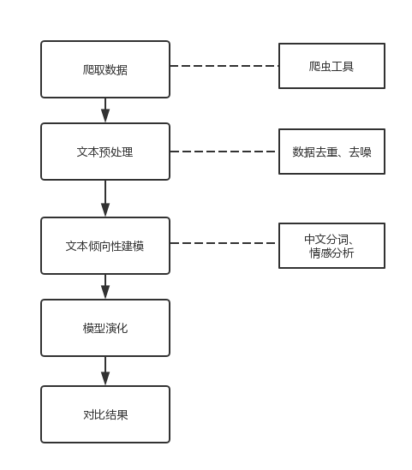

四、课题研究计划——项目计划
计划分5个阶段完成毕业论文。
(1) 2017年11月至2018年02月：通过阅读论文，了解和学习谱聚类的研究方向、主要模型和研究方法，确定选题完成开题报告；
(2) 2018年03月至2018年09月：根据前一阶段的学习成果，将新方法应用于经典舆情动力学模型Hegselmann-Krause模型中，爬取微博数据进行实验，调整模型参数；
(3) 2018年10月至2018年11月：根据第二阶段实验成果撰写毕业论文，完成论文初稿；
(4) 2018年11月：修改毕业论文，定稿；
(5) 2018年12月：参加论文答辩，并根据答辩意见修改毕业论文

五、开发环境及参与人员情况
实验环境如下表所示。
硬件环境 | Intel(R) Core(TM) i7-6700HQ CPU @ 2.60GHz  32.00GB RAM
软件 | win10, jupyter notebook  Fedora, vim
编程语言 | Python3.0
数据来源 | Google Image, Bekeley Datasets
使用库 | Numpy, Scipy, Matplotlib

指 导 教 师 签 字

教研室主 任 签 字

院（系）主任签 字

年 月 日

